漫画作文指导
编写：黄柏荣
一、以漫画为话题的写作指导
[思路点拨]漫画高考作文离我们而去已经整整10年了，在打破话题作文一统天下的今天，必须予以足够关注。
那么，如何写作漫画作文呢?
以漫画为话题的作文，所提供的材料是画面，所以较之以文字做材料的话题作文，增加了“读图”的难度，同时也增加了自由度，那就是在“自择文体”方面，多了两种文体——可以写成文学评论和画面说明。另外，由于漫画本身的形象性，提供了联想和想象的感性材料，使联想和想象有了生动的形象依据，也就降低了作文构思的难度。
以漫画做话题的写作训练，要注意以下四个步骤。
1、读懂画意画旨。要学会观察，细心审阅画面，包括标题文字。
读画，是由形象到本质的思维过程，总体把握显得非常重要，同时还要注意漫画表现手法上的特点。首先，必须由表及里地读懂画意。
因为，漫画是图画式的杂文，是针砭时弊的匕首和投枪，或是讴歌新生的微诗和短章，所以我们要结合画题及其他文字，仔细剖析画面及画外的指向和寓意。赵国明此幅漫画题目是“急救”，画面上是两个人抬着一位医生十万火急地走向“良心抢救室”，那位医生张着嘴大喊：“我没有病!”由此，我们想到，一般说来，作为为人治病的医生都知道自己的身体有没有发生病变，有则自动医治。而如若问一问，他的良心有无病症，可能就很难说得清了。倘若进一步拷问：你是不是有过慢待患者的历史，是不是有过收受红包的劣迹，是不是有过认钱为亲认权为近的往事。如此一问，那位医生也许就会口服心服，心甘情愿地接受良心医院的诊治和道德法庭的审判了。同样一般地说，漫画讽刺的不仅仅是医生，为官者，为商者，为师者，甚至为人长者，为人幼者，等等，恐怕程度不同地都会有像此位医生一样，没有发现自己有病，或者即使发现也都有讳疾忌医的心理。
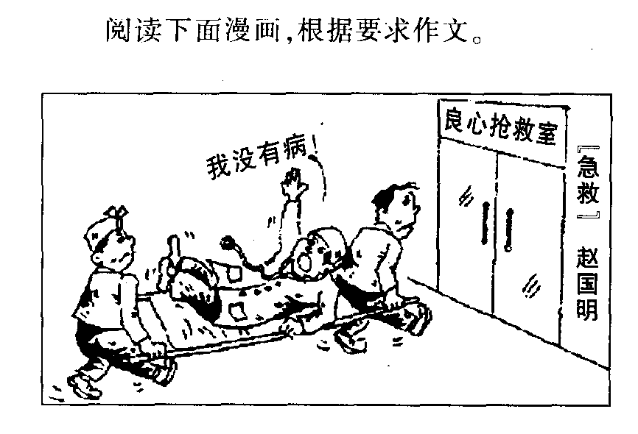
因为漫画常常折射现实生活，常常是我们面临的热点和焦点。如漫画所讽刺的现象在我们的周围也不鲜见。一些政府工作人员，对百姓从来就不讲良心，门难进，脸难看，事难办就是他们的写真。有的商人以次充好，坑蒙拐骗，无所不用其极。有的教师把学生作为自己的摇钱树，摊派教辅资料从中拿回扣，巧立名目办这样或那样的补习班。有的子女虐待老人，不承担赡养父母的义务。如此等等，不一而足。产生这些与社会不和谐的因素，主要是某些人不知道自己的良心已经发生了病变。再如：
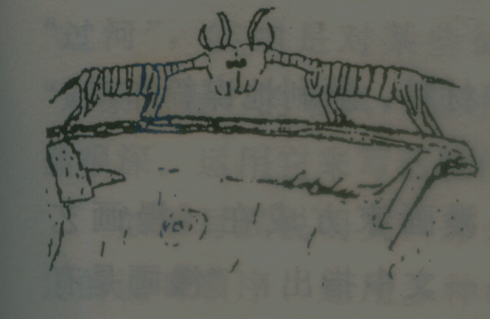
这是一幅讽刺性漫画，画面上的主体部分是两具山羊骷髅，正顶撞在小河上的独木桥中间。虽然它们都已丧失了生命，成了骷髅，可双方谁也不肯退让。这幅画的寓意显然不在于讽刺这两只山羊因互不相让而自食其果，其更深的内涵需要我们联系社会实际细细地领悟。
也可以用自设问题法来理解画意画旨。针对上面这幅漫画，我们可以思考：①独木桥上的两具山羊骷髅为什么如此?②这幅漫画为什么画山羊骷髅而不画活的山羊?③这幅画同我国古代的哪一个寓言有联系?不同点是什么?④从对立的双方看，各有什么情绪和态度?
只有读懂了画意，明确了画旨，话题作文才不至于偏离话题。
2、抓住形象特征。
抓住漫画形象特征，是指揣摩漫画中主角的形象，认识其本质。
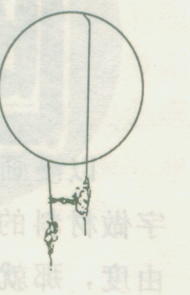
这是一幅幽默画，一个大气球悬于空中，气球上搭一根绳子，绳子的两端各有一人抓住，保持平衡。他俩休戚相关，生死与共。可是其中一位竟手持剪刀，要剪断另一位所抓的绳子……持剪者是主角，而丰富的哲理正寓于他的举动中；在千钧一发的境遇，他竟不能与人共处，结果当然是损人又害己。如果我们将漫画中的大球看成人类生存的地球，那么人类乃至地球上任何一种生物都是地球上的共生体，共同组成生物圈相互维系着，命运都拴在一起，一损俱损，一荣俱荣。如果人类破坏生态平衡，那么也会自取灭亡。当然，联系社会生活，还可以有其他丰富多彩的寓意。
抓住特征，把握本质，就能找到写作材料，顺利地谋篇布局。
3、展开联想、想象。由此及彼地对接现实。要学会寻找事物之间的联系，联系社会实际，，根据要求联想，综合构思成文。
漫画家方成在《漫画艺术》一文中指出：“漫画是有趣逗笑的画，也是用来发表意见的评议性的画……”运用漫画的幽默让人发笑，使读画的人在笑中领会含义。因此，当你“笑”的时候，肯定并非“笑”漫画本身，而是联想到生活中确有类似的事。所以，漫画作文的联想和想象的手段不可或缺。
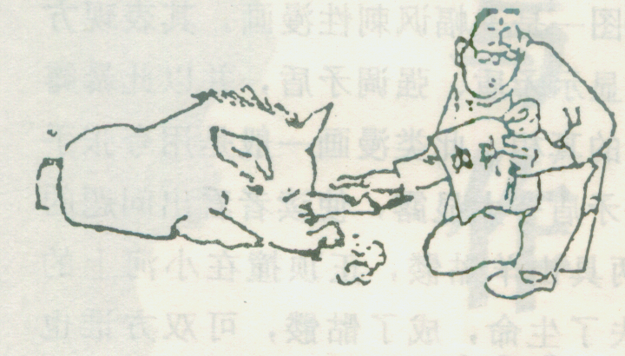
由画意我们可以联想到某些人肚里有几滴墨水，或者有那么点儿“一技之长”，便自诩为万事通，不顾客观事物的差异，百事一法，百病一药，结果贻笑大方；某些人身居领导岗位，明明是外行，却以为工作多年经验丰富，用“老经验”处理新问题，给国家和人民造成重大损失。我们还可以想到“刻舟求剑”，想到“循表夜涉”，想到鲁迅先生的话：“现状是铁证，比保古家的万言书有力得多”。秋行夏令的时代已经过去，新世纪的改革大潮中新花竞放，相形之下，“老经验”该进博物馆了!
凭借联想和想象不但能获得大量写作材料，而且能加深对画旨的理解。
4、与现实进行了对接之后，就要考虑如何组织文章。
漫画作文，说到底是要我们运用类比的方法，将画面所讽刺的内容与现实生活进行逐层类比，或叙事，或说理。一是找准类比之点。“点”即中心。文章的“点”就是丧失良心者必须用心药来医治，不能讳疾忌医。二是铺开类比之面。“面”即条理。本文可以将漫画的内容与生活的现象、漫画揭示的本质与生活中某些人的灵魂以及漫画中医生讳疾忌医的思想根源与今天社会中某些人的思想根源等逐层进行类比。三是归至类比之旨。“旨”即漫画的主旨、文章的中心。无论选择什么文体，其中心都是必须尽快拯救良心。只有这样，落实社会主义荣辱观，构建和谐社会才有可能。
确定内容、文体
以漫画做话题的作文，有着广阔的写作空间，更能发挥写作者的聪明才智和特长。由于自由度扩大了，也容易产生因无所适从而写得杂乱无章、中心不明、文体模糊的问题，所以写作者必须确定适合自己阅历和写作能力的内容和文体。如下图为“过河”，实则是对某些徒有其名而无其实的所谓“形象工程”的嘲讽，是对“形式主义”的抨击，意蕴很深。运用它来写话题作文，必须针对上述画旨进行构思。
如果写成说明文，那么要以漫画本身作为作文内容，按照一定的说明顺序、运用多种说明方法，将漫画具体地介绍出来。写成想象文，就要以漫画所反映的场面为基础，以“造桥”或“过河”为线索，通过想象，添加人物，确定情节，包括在漫画所示的场面之前和之后的情景。写成文学评论、要分析漫画的表现手法及画旨，评其特点，论其优劣，要有中肯的评价。写成思想评论，要联系社会上存在的形式主义的现象，引证权威著作中反对形式主义的论述，指出其实质及危害性。若以漫画做话题写记叙文，则要选取不同于漫画内容的材料，表现与画旨相同的立意。还可以写同话题(画旨)的剧本、相声、寓言、童话以及诗歌等。
总之，选材和文体都要扬长避短，写作时内容集中、文体色彩鲜明。
读者可选取本文所引载的一幅漫画进行写作训练，以它为话题，自拟题目，写一篇800字以上的文章，文体不限。
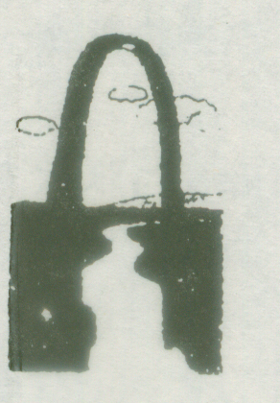

二、范文展示
1、 拿什么拯救你——良知
“路漫漫其修远兮，吾将上下而求索，”是屈原为民族寻找良心的呼喊；“先天下之忧而忧，后天下之乐而乐，”是范仲淹充实自己良心的境界；“安得广厦千万间，大庇天下寒士俱欢颜，”是杜甫推己及人的良心的释放。
今天，当思想的堤坝发生危急之时，拿什么拯救你——良心?
拯救你，要清楚自己的良心有病。做人要有良心，是今日国民起码的准则，也是和谐人际关系的底线。王怀忠因为不知道自己的良心已经坏透，临刑前还哀求可否放他一条生路。他居然不知作为人，良心一旦坏了，灵魂一旦腐朽了，即使活着也只能是一具行尸走肉的常识。马加爵毫无人性的杀了四个舍友，还竟然企图逃避法律的严惩。在他说与家人的话语中，透露出对良心泯灭的忏悔。无数事实表明，要做一个堂堂正正的人，就必须首先明白自己的良心是否有病。
我们可以设想，假如王怀忠早知道自己良心发生病变，也许就不会在犯罪的道路上愈走愈远；如果马加爵明白自己的良心已经有了毛病，也许就不会残忍的向同学下毒手。倘若他们经常反省自己，也许可能发现自己的良心逐渐丧失的趋势。
拯救你，要发现及时更要医治及时。孔子说：“一日三省吾身。”鲁迅主张：要严格地解剖自己。说的都是要及时检查自己，看一看自己的良心有无发生病变。如果有病，心病还须心药医。医治及时，可以防范于未然，一旦像蔡桓公那样讳疾忌医，那就可能不止是丧失良心，还可能搭上自己的性命。孰大孰小，明眼人便不难看出。但是，有如那位医生一样的人，也许不知自己大病在身，因此大喊没病，也许是执迷不悟，在害人害己的道路上一意孤行。人们兴许记得山西的假酒案、黑龙江的假药案使善良的人们每每提及都不寒而栗。他们为了一己私利，不顾他人安危，肆无忌惮地干着损人利己的事情。一如溃堤之虫蚁，一如害群之劣马。
海德格尔说：良心是一种无法回避的“声音的召唤”。拯救良心，就必须及早发现和及时医治。只有这样，才能永葆良心不变质；只有这样，与社会不和谐的因素才能越来越少。
拯救你，要拯救自己也要拯救他人。有人说：“我们一个人是肯定拯救不了整个世界的，但我们可以拯救我们的良心。”当晴空里出现乌云时，我们不要责怪它的无法无天；当花丛中生出毒草时，我们不要怨恨它鸠占鹊巢；当堤坝里存有蚁穴时，我们不必斥责它无孑L不入。这时，需要的是，我们有没有检查自己的是否坏了良心，在呼吁拯救他人良心时，首先要拯救自己的良心。自觉地反省自己才可以理直气壮地要求他人反省，自觉地解剖自己才可以名正言顺地要求他人无情解剖。埋怨他人见死不救时，自己先要见义勇为；责怪他人见利忘义时，自己先要不见钱眼开。
“卑鄙是卑鄙者的通行证，高尚是高尚者的墓志铭。”拯救良心的良方是为人品德，是公民道德，是社会主义的荣辱观。如果类似那位医生的人越来越少了，我们就会拥有一个“天蓝蓝，海蓝蓝”的世界。
[简析]这是一篇考场作文：作者由漫画提炼出拯救良心这一中心，并能洞察世事，对接现实。分析王怀忠、马加爵犯罪成因，分析山西假酒案、黑龙江假药案的发生根源，突出的一是围绕中心，从反省到医治，从拯救自己到拯救他人，抽丝剥茧，逐层深入，足见文章深度；二是行文新颖活泼。引用、比喻、对偶、反复等修辞手法的运用，使规矩的议论文增色不少。
2．欣赏下面——幅漫画，根据要求作文。
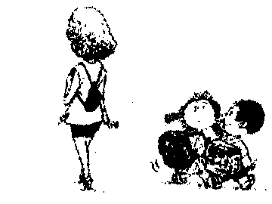
这是一个人与人之间互相羡慕的故事，夸张的事实就是我们日常生活的一种写照。请以“羡慕”为题，写一篇不少于800字的文章。自定立意，自选文体。所写的内容必须在话题范围之内。
[写作提示]从立意上讲，这是一—个公说公有理、婆说婆有理的话题，只要言之成理。谈羡慕可以，谈它带来‘八十么裨益，使人产生’了什么进取之心；谈不要羡慕也可以，谈它带来了什么损害，产生了什么后果。也就是说该话题体现厂主旨、立意上的开放性。从选材上讲，生活中适合本话题的故事、材料、片段还是较多的，特别是在这样一个改革开放的年代，当周围出现纸醉金迷、物欲横流的现象时。因此该话题又贴近了生活实际，让大家有话可说。从构思上讲，要注意的是不能完全照搬原故事，提供的材料是许多个故事中的一种，并不是所有的故事都必须回到原始、回到起点，否则可能会出现许多“王子与贫儿”的现代生活版，导致构思上的千篇—律。从文体上讲，可写小说，如莫泊桑《项链》型的；可写散文，如培根《论读书》型的。
[佳作展台] 羡 慕
张霖芝
羡慕是不曾拥有，羡慕是想要拥有，羡慕让我将会拥有。
——题记
羡慕作家，羡慕他们细腻的心灵：
闻到一缕香，他们思忖，这是蝶儿刚飞过牡丹园，还是蜂儿舞过丁香丛?是“接天莲叶无穷碧，映日荷花别样红”的荷香，还是“天街小雨润如酥，草色遥看近却无”的苹香?
听到一声笛，他们浮想，这里有远古弃妇的幽怨，白头宫女的喟叹，有六朝粉黛在秦淮河畔的浅吟低唱，有伯牙与子期的高山流水，有梁山伯与祝英台的千古悲愁。
有细腻的心灵，作家们在一粒沙中看世界，半瓣花上说人情。
羡慕成功者，羡慕他们成熟的心志：
他们即使是灾难降临也勇于咀嚼苦果，即便成为命运的宠儿也不会忘乎所以；惨遭失败也敢于从头再来，功成名就也能够从零开始。
在他们的世界里，更多的是爱、宽容和淡泊，更少的是恨、狭隘和张扬。
有成熟的心志，成功者与任何人为伍都能卓然独立。
羡慕老人，羡慕他们恬淡的心趣：
他们可以悠闲地在夕阳西下的河畔漫步，可以清净地在和风拂过的树下乘凉，可以温馨地在茶香四溢的小轩品茶：一把藤椅，一卷古书，一壶香茗，时间也可以慢下来，陪他们一起细数回忆——春花灿烂时有过的风华，荷叶清圆时有过的激情，梧桐秋叶里有过的浪漫，白雪纷飞中有过的诗意。
再不必匆忙赶路，注意到一路花香满径，繁星点点，鸟语虫鸣。
有恬淡的心趣，老人在风轻云淡里回味人生。
羡慕自己，羡慕自己依然年轻：
因为年轻，我们还可以踏上月光，继续前进；还可以携手大阳，开始征程；还可以披上星辰，一路向东。
因为年轻，我们可以在一首百行的诗里飞翔，可以在一阕无字的词里高歌，可以在一卷斑驳的画里狂舞。背着历史的铜镜，举着光明的火炬，带着青春的梦想，我们前进，去往那个太阳升起的地方。于是高山印证了我们的足迹，平原留下了我们的身影，河流铭记了我们的汗水，天空记录了我们的飞翔。
有着年轻的生命，我可以让自己不再羡慕：生活会打磨我粗糙的心灵，挫折会历练我幼稚的心志，岁月会抚平我喧嚣的心趣。
这人间一切的美丽，让我在羡慕中追逐美丽人生。
[点评]谈到“羡慕”，人们往往会以为那是弱者的心态，因为“热闹是他们的，我什么也没有”。作者则以为，“羡慕让我将会拥有”。她羡慕作家敏感的心灵和细腻的笔触，羡慕成功者成熟的心志和淡泊的追求，羡慕老人丰富的阅历和恬淡的心趣……在这些羡慕当中寻觅前行的路标，校正人生的航向。如果文章立意仅限于此，则不免落入俗套。可喜的是，文章峰回路转，另辟蹊径，在观照自我的同时蓦然回首，发现自己还很年轻，这正是值得自己羡慕、值得引以为豪的宝贵财富。“盛年不重来，一日难再晨”，古人在“老大徒伤悲”的时候，是多么羡慕别人的年轻啊!是的，因为年轻，我们什么都可以创造；因为年轻，一切都可以从头再来。这便是《羡慕》给我们的深刻启迪。
诗文典故的巧妙引用，排比句段的合理布局，诗一样灵动的语言，湖一般澄碧的心灵，又使本文气韵流动，文采飞扬。
三、漫画题解题方法及练习
1、
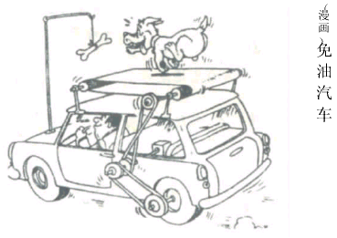
分析：比如上面的漫画，一个小狗在拼命地追前面的骨头，下面的司机快乐地驾驶着自己的车， 旁边写着“免油汽车”。这就是此篇漫画的主要内容。
在我们分析了整个画面的三大内容（小狗、司机、题目）以后，我们可以把它们联系起来进行分析，思考小狗跟人之间存在的关系以及题目字面背后的意思。我们可以从小狗不能抵制骨头的诱惑被人利用入手进行分析；也可以从人的角度分析，比如要想做成某些事情，我们要挖空心思，想方设法达到目的；还可以理解为我们要保护环境、节约能源，利用一切可利用的资源。
根据观察、分析和思考，提炼出漫画的主题思想，并结合自己的生活实际，选择和确定漫画题的切入点。比如：我们要抵制住一切诱惑，不要被他人利用。
2、观察下面一幅漫画，按要求回答问题。（5分）
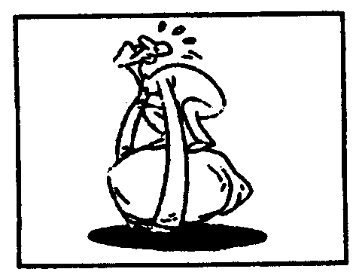
注：此人下面是一块巨石
（1）描述漫画内容，至少恰切地用上一个成语。不超过50个字（2分）
一个人蹲在一块硕大的无朋的石头上，弯着腰，将两臂搂住巨石，费了九年二虎之力，欲将巨石搬走。
（2）给漫画拟一个题目，不要拟“无题”。（1分）
题目：不自量力 没脑子
（3）写出你对此人的告诫。（2分）
告诫：该放就放吧 做事不妨多用用脑子
3、请说明下面漫画的题面内容，并揭示其中的寓意。50字。(5分)
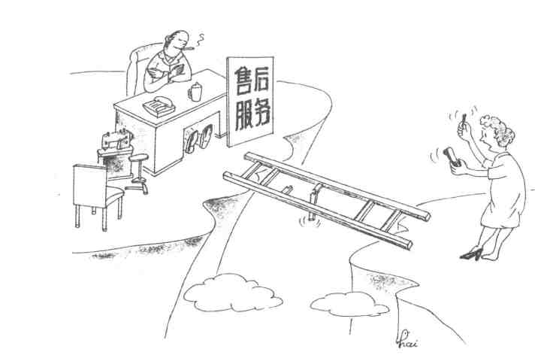
这是一幅名为“修鞋”的漫画作品。一个妇女拿着一只掉了跟的高跟鞋正在要求服务商修理，而商家虽立着“售后服务”的牌子，却悠闲地抽烟、喝茶，他知道鞋坏了的客户根本到不了他那里，原因是梯子坏了。这幅漫画告诉我们：日常生活中购买商品时一定不要被某些商家的承诺所欺骗。
(要点：题干中包含两个问题：一是说明内容，一是提示寓意，解答时不能遗漏。)
4、简要说明漫画的寓意，并为它拟定一个标题。
要求：寓意的字数在15至30字之间；标题不超过4个字，标题与寓意之间具有相关性，不无命“无题”。
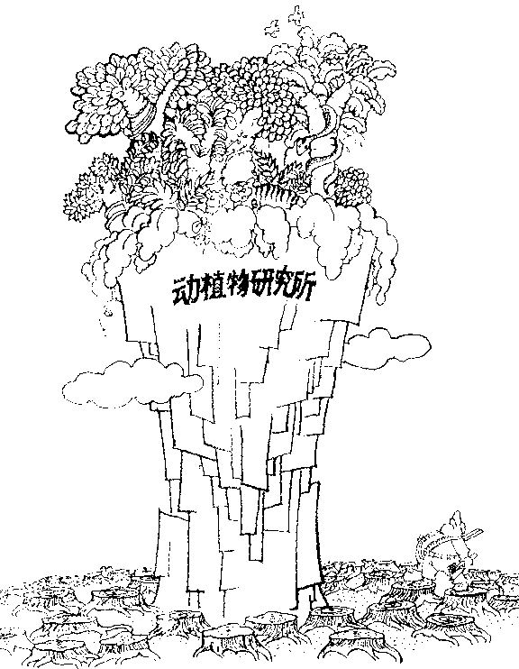
答案：人类乱杀滥伐的结果必然自取灭亡。标题：危山
(要点：题干中包含两个问题：一是揭示寓意，一是拟写标题。解答时不能遗漏。画面人披枪执斧，站在高高的山下，山是危山，还没杀伐完动植物时，人类可能已被砸死。可以由此入手揭示寓意。答案合乎要求即可。)
5、仔细阅读下边这幅漫画，按要求作答。
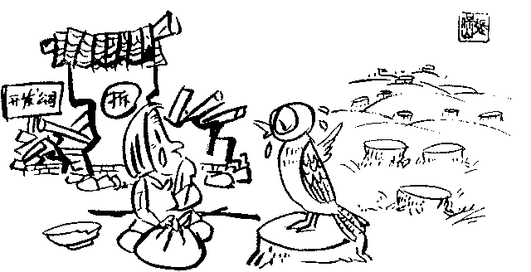
1、为这幅漫画拟写一标题(无得为“无题”) 家在何方或同情 (不超过4个字)
2、说明画面内容(50字)。
人的家被开发公司野蛮拆迁，无家可归；而小鸟正在向无家可归的人哭诉相同的遭遇，它的家也被无知的人因乱伐树木而毁掉。
(要点：从整体上阅读漫画，注意细节，解题时一定要按照题干要求，抓住主要矛盾、分析其主要内涵。本画人与鸟有相似之处是关键。
6、仔细阅读下边这幅漫画，按要求作答。选做一小题。
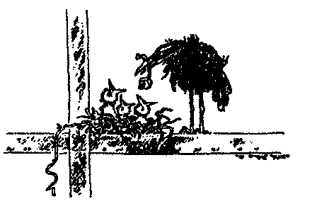
蒙古国漫画家策白迪的《献给下—代》
- 合理想像，由漫画中道具可推想哪些内容？(不超过60字)6分。
铁架推想鸟类赖以生息的森林已消失，从金属物垒成的巢可推想葱茏的植物已绝迹，从貌似蚯蚓的螺杆可推想鲜活的生物已难以寻觅。
- 说明画面内容。(70字)6分
一只衔回一根貌似蚯蚓实是螺杆的鸟，立在三只张开嘴巴等待喂食的幼鸟前。给还是不给？看着饿极了的儿女，母亲陷入极度的矛盾之中。
- 点评漫画题目《献给下—代》。(35字)6分
题目“献给下一代”一语双关，可谓点睛之笔，以鸟寓人，画外音似是：人类要给下一代留下什么呢？
(要点：读懂画面内容，明白漫画中道具，合理想像推断)

